Применение проектной методики на уроках английского языка

Автор:
Гатиятова В.И.
учитель английского языка
МБОУ «Гимназия №3»

2020 год

При обучении английскому языку перед учителем встает несколько проблем: как постоянно поддерживать интерес учащихся к изучению иностранного языка; как в рамках учебного процесса направить деятельность учащихся в коммуникативное русло; что нужно сделать, чтобы создать и поддерживать активную мотивацию у детей к изучению языка? Одним из способов решения этих проблем является использование проектной методики, что часто можно наблюдать на наших уроках.
Прекрасно понимая, насколько важно постоянно поддерживать интерес к предмету «Иностранный язык», мы стараемся постоянно заботиться о развитии познавательного интереса учащихся. Современные технологии обучения, которые активно используем на своих уроках, является одним из способов реализации личностно-деятельностного подхода к обучению, благодаря которому учащиеся выступают как активные творческие субъекты учебной деятельности.
Огромное место в нашей работе занимает проектная методика, поскольку мотивация лежит уже в самом проекте. Эта технология обучения является дальнейшим развитием концепции обучения в сотрудничестве и основана на моделировании социального взаимодействия в учебной группе в ходе занятий. В своей педагогической деятельности мы активно внедряем проектные технологии, прежде всего потому, что проектное задание, которое предстоит выполнить ученику, непосредственно связывает процесс овладения языком с овладением определенным предметным значением и возможностью реально использовать это знание. Таким образом, ориентация на создание проекта как личностного образовательного продукта делает процесс овладения предметным знанием личностно значимым для ученика, личностно мотивированным.
На уроках английского языка мы используем множество учебных материалов, среди которых УМК «Spotlight», который также предполагает работу над проектом: в каждом из тематических блоков УМК гибко используются индивидуальные и групповые проекты, которые воплощаются в постерах, автомобильных стикерах, буклетах, автомобильных стикерах, и представляются на стикерах и презентациях.
Девизом нашей работы стала мудрая китайская пословица: «Скажи мне, и я забуду; научи меня, и я буду помнить; позволь мне сделать самому, и я научусь».
Применение проектной методики на уроках иностранного языка – это один из способов развития и раскрытия творческого потенциала учащегося, а вместе с этим его познавательной деятельности и самостоятельности, что и делает его приоритетным методом в сфере ФГОС. Проектная методика дает возможность учащимся выражать свои собственные идеи в удобной и наиболее приемлемой для них форме, например, разработка и подготовка мультимедиа презентаций, плакатов, стенгазет, открыток.
В сфере перехода на новые общеобразовательные стандарты, проектная методика и использование ИКТ на уроках иностранного языка имеет особые преимущества в сфере обучения и воспитания разносторонне-развитой личности учащегося. Метод проектов позволяет преобразовать уроки иностранного языка в дискуссионное, исследовательское занятие.
Актуальность методической разработки состоит в том, что в связи со стремительным изменением жизни и требований к обучению учащихся, проект — это новая современная образовательная технология, позволяющая решать задачи личностно - ориентированного подхода в обучении и отвечающая запросам современного общества.
Проектная методика позволяет сформировать у учащихся:
- коммуникативные, творческие, интеллектуальные умения и навыки;
- культуру общения;
- умение формулировать собственные мысли;
- умение терпимо относиться к мнению партнёров по общению;
- умение добывать и обрабатывать информацию, а также ориентироваться в информационном пространстве;
- умения и навыки использования современных компьютерных технологий;
- языковую среду, на основе которой возникает естественная потребность в общении на иностранном языке;
- умения применять накопленные знания по предмету;
- критическое и творческое общение.
Основные отличия проектной деятельности от других видов деятельности это:
- Направленность на достижение конкретных целей.
- Координированное выполнение взаимосвязанных действий.
- Ограниченная протяжённость во времени с определённым началом и концом.
- В определённой степени неповторимость и уникальность.
На уроках английского языка мы используем различные виды проектов:
1.Исследовательские, требующие хорошо продуманной структуры, обозначенных целей, обоснования актуальности предмета исследования для всех участников, обозначения источников информации, продуманных методов, результатов. Данные проекты подчинены логике небольшого исследования и имеют соответствующую структуру. Участники проекта выдвигают различные гипотезы решения обозначенной проблемы, определяют пути её решения, аргументируют актуальность исследования, обсуждают полученные результаты, делают выводы.
2.Творческие, предполагающие соответствующее оформление результатов, деятельность участников намечается и развивается, подчиняясь принятой группой логике и интересам совместной деятельности. Результаты проекта могут быть представлены в форме газеты, сочинения, видеофильма, драматизации и т. д. Любой проект требует творческого подхода, и в этом смысле любой проект можно назвать творческим. К творческим проектам на уроках иностранного языка относятся: сценарии различных праздников, стенная газета, альбом, самодельные книги и журналы.
3.Информационные, направленные на сбор информации, ее анализ и обобщение. Они требуют хорошо продуманной структуры, а результатом проекта является статья, реферат, доклад.
4.Ролево - игровые проекты - это практическое занятие, в основе которого лежат игровые элементы, насыщенные учебной деятельностью, в ходе которой коммуникативная деятельность учащихся максимально приближена к реальным условиям. Данные проекты имеют регламентированные правила, а также элементы соревнования, обязателен анализ итога проведенного мероприятия.
5.Практико - ориентированные проекты, в которых определена доминирующая деятельность – прикладная, целями могут являться формирование профессионально-коммуникативной компетенции обучаемых, совершенствование межпредметных связей и отработка профессиональной лексики на английском языке.
6.Монопроекты - это проекты, осуществляемые в рамках одного предмета.
7.Межпредметные проекты - это пространство интегрированного знания, решая свою проблему, школьник обращается к различным областям знаний, находя ответы на свои вопросы, устраняя пробелы в знаниях.
На уроках английского языка Лейла мы регулярно используем проектную методику, т.к. считаем, что именно она в полной мере помогает контролировать усвоение материала темы или раздела. Наши ученики с удовольствием выполняют проекты, это позволяем им выразить себя творчески, узнать что-то новое и поделиться полученными знаниями. На своих уроках предлагаем учащимся различные виды проектов. Мы считаем, что проектная методика – это путь к активизации всех учащихся на уроке, т.к. учащиеся с разным уровнем подготовки могут принимать участие в создании проекта в соответствии со своими возможностями, знаниями, умениями и навыками.
В сфере реализации ФГОС в учебно-образовательном процессе делается акцент на формирование универсальных учебных действий. Проектная методика полностью соответствует требованиям ФГОС, т.к. она развивает следующие умения и навыки: самостоятельность, предприимчивость, активность и изобретательность. Таким образом, осуществление проектной деятельности в рамках внедрения ФГОС обеспечивает прочное усвоение учебного материала, наравне с интеллектуальным и нравственным развитием обучающихся, т.е. имеет внутренний и внешний результат, а это - важные составляющие личностно- ориентированного обучения и показатели сформированности у обучающихся универсальных учебных действий: личностных, познавательных, коммуникативных.
На своих уроках мы сочетаем метод проектов с использованием ИКТ и считаем, что в настоящее время это неотъемлемая часть учебно-воспитательного процесса, позволяющая осуществить деятельностный подход в обучении успешно формировать коммуникативную и информационную компетенции своих учеников. Кроме того, применение ИКТ является эффективным фактором для развития мотивации учащихся.

Заключение
Таким образом, метод проектов помогает нам наиболее полно учитывать индивидуальные особенности своих учащихся и ориентироваться на их опыт, уровень интеллектуального, нравственного и физического развития, особенности памяти, восприятия и мышления.
С полной уверенностью мы можем утверждать, что метод проектов позволяет решить проблему мотивации и интереса к изучаемому языку, создать положительный настрой у учащихся и научить их применять полученные знания, умения и навыки на практике для решения проблем.
Она создает в классе такую атмосферу сотрудничества и поддержки, которая:
- помогает детям ощутить собственную значимость и уникальность;
- способствует укреплению положительных отношений в группе;
- предполагает взаимообогащение учащихся, проявлению их фантазии.
Хотелось бы привести несколько видов проектных работ, которые выполняют наши ученики на уроках английского языка:
- изготовление открыток на Новый Год, Рождество, День рождения и т.д.(1-3 классы) (Приложение 1);
- коллажи на различные темы: «Моя семья», «Мой друг», «Любимые цветы» и т.д. (1-4 классы) (Приложение 2,3);
- инсценирование сказок (в младших классах) (Приложение 4) .
Можно сделать вывод о том, что такие виды работ привлекают учеников больше, чем традиционные задания, что и повышает их мотивацию и интерес к изучению иностранного языка.
Так, создавая на уроке условия познания и осмысления себя через средства обучения английского языка, мы добиваемся активной деятельности своих учащихся, и метод проектов нам очень в этом помогает.

Приложение 1
«A Happy Year!»

Приложение 2
«My friend»

Приложение 3

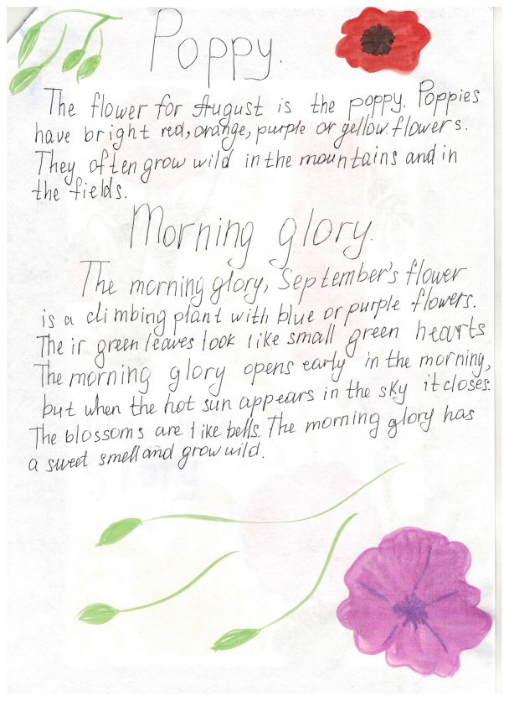

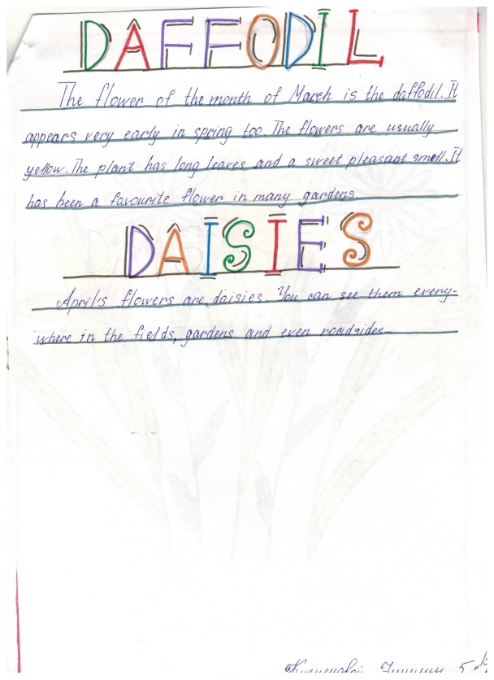
Приложение 4
«The day of the City»

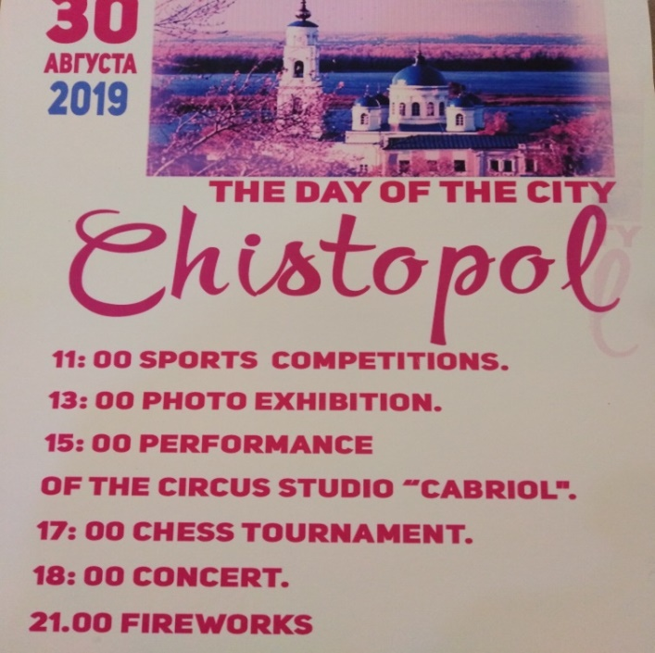
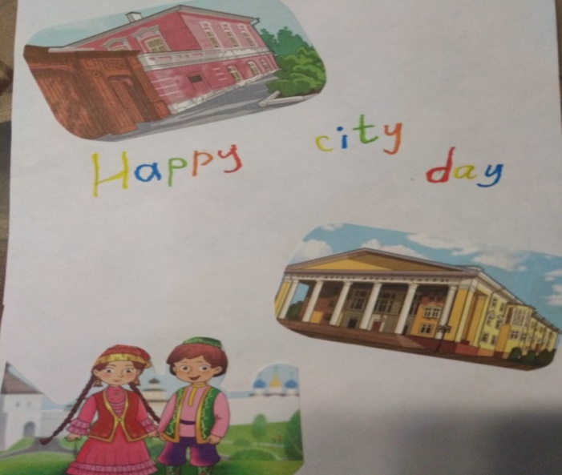

«Happy Birthday!»

Приложение 5
«Insects»
